Guk euskaraz
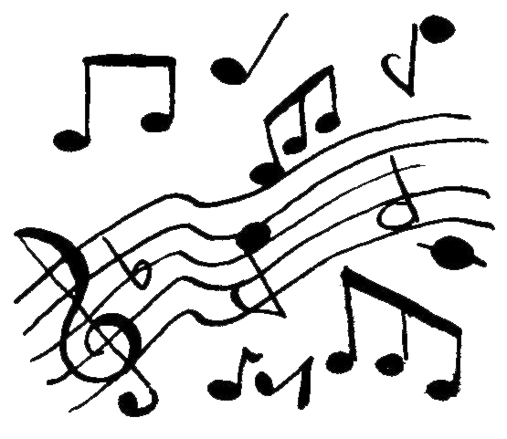
Errepika : Guk euskaraz,
Zuk zergatik ez ?

1
Euskara putzu sakon
Eta ilun bat zen,
Eta zuek denok
Ur gazi bat
Atera zenuzten,
Handik nekez.

2

Hitzak/Paroles : Gabriel Aresti
Doinua/Musique : Urko
Nous nous exprimons en basque, pourquoi pas toi ?
Le basque était un puits profond et noir et il est devenu une mer large et bleue.
Orain zuen biturtez
Zuen indarrez
Euskara itsaso urdin
Eta zabal bat
Izanen da
Eta guria da.

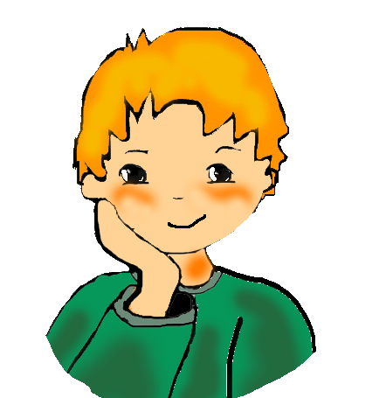
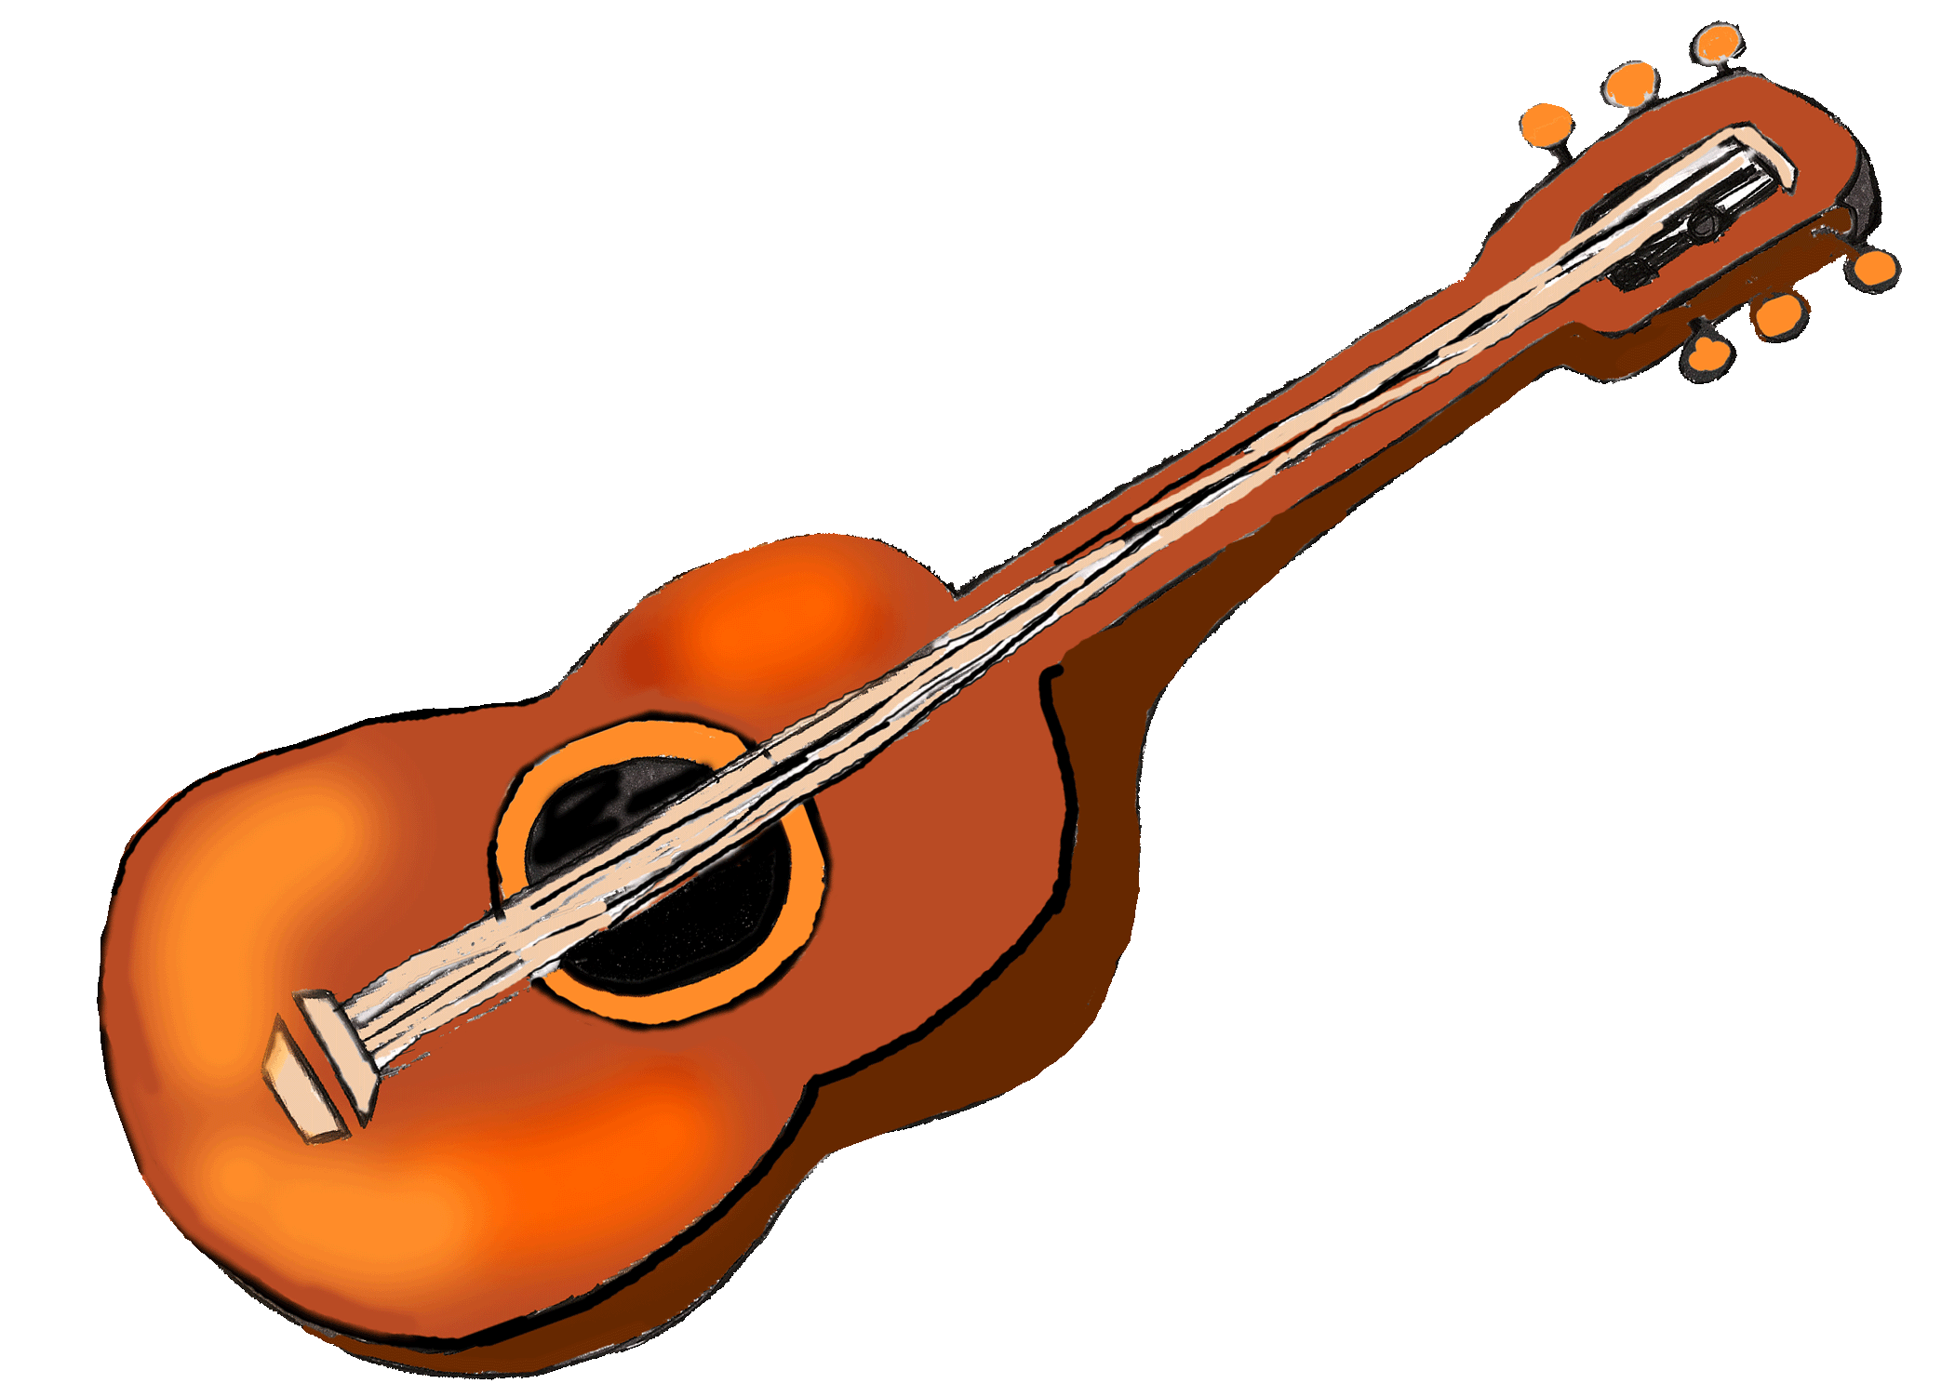
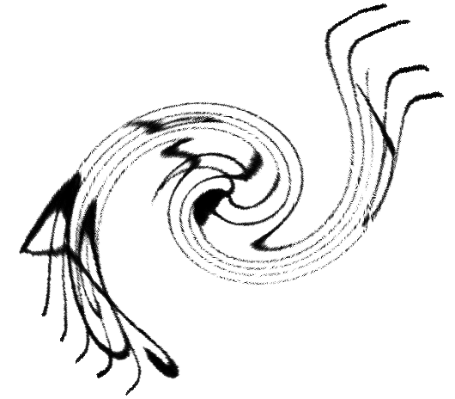

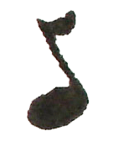
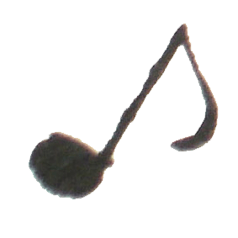
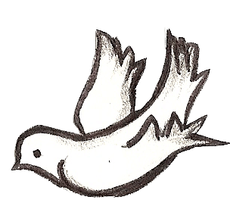

Guk euskaraz
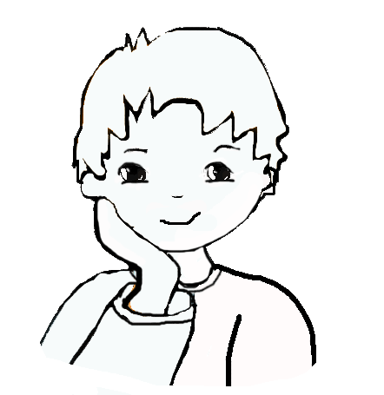
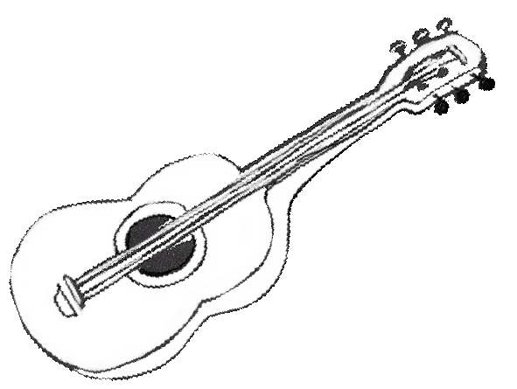
Nous nous exprimons en basque, pourquoi pas toi ?
Le basque était un puits profond et noir et il est devenu une mer large et bleue.
Errepika : Guk euskaraz,
Zuk zergatik ez ?

1
Euskara putzu sakon
Eta ilun bat zen,
Eta zuek denok
Ur gazi bat
Atera zenuzten,
Handik nekez.

2
Orain zuen biturtez
Zuen indarrez
Euskara itsaso urdin
Eta zabal bat
Izanen da
Eta guria da.

Hitzak/Paroles : Gabriel Aresti
Doinua/Musique : Urko

